ტენდერის აღწერილობა:
შპს „2 ნაბიჯი“ აცხადებს ტენდერს პურის თაროს შესყიდვაზე.

პროდუქტის აღწერილობა :
- მასალა: მეტალი და ხე
- თაროს ზურგის მასალა - დიქტი
- მეტალის ფერი: ნაცრისფერი (RAL 7042)
- ზომები:
სიმაღლე - 190 სმ
სიგანე - 100 სმ

- თაროების რაოდენობა: 4
- ძირი თარო (ხის კალათი) / სიღრმე - 40 სმ
- მეორე თარო (მეტალი და ხე) / სიღრმე - 50 სმ
- მესამე და მეოთხე თარო (მეტალი და ხე) / სიღრმე - 38 სმ
- ხის დანაყოფები:
ძირი თარო - 100 X 6,5 X 2 სმ
ზედა თაროები - 45 X 3 X 1.6 სმ / 35 X 3 X 1.6 სმ
- ყველა თაროს უნდა ქონდეს ორგ. მინის ბარიერი და საფასარი;
- თაროების დახრის კუთხე - 15-20°

რეალური ნიმუშების ნახვა შესაძლებელია ჩვენი ქსელის მაღაზიებში. ასევე, იხილეთ თანდართული ფოტო მასალა;

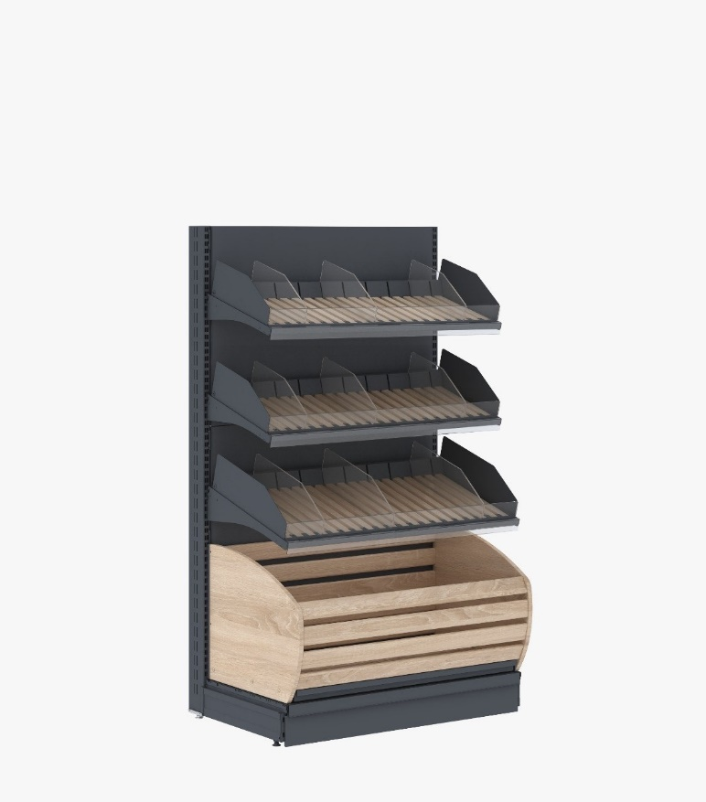

ტენდერის პირობები/მოთხოვნები:
- კომერციული წინადადება ეროვნულ ვალუტაში საქართველოს კანონმდებლობით გათვალისწინებული გადასახადების ჩათვლით;
- დეტალური ინფორმაცია პროდუქციის შესახებ:
    - მეტალის ტიპი ;
    - მეტალის ღებვის ტიპი;
    - გამოყენებული ხის მასალა;
    - რა წონას უძლებს 1 თარო;
    - მწარმოებელი ქვეყანა ;

- ფასის დაფიქსირება 1 წლის ვადით;
- ინფორმაცია პროდუქციის მიწოდების ვადების შესახებ;
- ინფორმაცია პროდუქციის საგარანტიო ვადის და პირობების შესახებ;
- გადახდის პირობა: 45 დღიანი კონსიგნაცია;

აუცილებელი მოთხოვნა:
- საჯარო რეესტრიდან განახლებული სამეწარმეო ამონაწერი;
- ცნობა საგადასახადო ორგანოდან ბიუჯეტის წინაშე დავალიანების არ არსებობის შესახებ;
- კომპანიის მოღვაწეობის შესახებ ინფორმაცია (საქმიანობის მოკლე აღწერილობა , გამოცდილება, კლიენტების სია, შესრულებული პროექტები, რეკომენდაციები, და ა.შ.);

ტენდერის ჩაბარების პირობები:
წინადადების წარდგენის ბოლო ვადა: 2022 წლის 26 აპრილი, 18:00 საათი.
დაინტერესებულ კომპანიებს შეუძლიათ ელექტრონულად გამოაგზავნონ შემოთავაზება ელ.ფოსტაზე: tenders@orinabiji.ge ან გამოაგზავნონ დალუქული კონვერტით მისამართზე: ისანი, ნავთლუღის ქ. 39/41

გთხოვთ დალუქულ კონვერტზე მიუთითოთ:
- თქვენი კომპანიის დასახელება;
- საკონტაქტო ინფორმაცია: პასუხისმგებელი პირი, ტელეფონი, მობილური და ელ.ფოსტა;
- ტენდერის დასახელება;
- მიმღები განყოფილების დასახელება: შესყიდვების დეპარტამენტი;
- გთხოვთ, მოაწერეთ ხელი და დასვით თქვენი კომპანიის ბეჭედი კონვერტის დალუქვის ადგილზე.
- სატენდერო წინადადება უნდა მოგვაწოდოთ შემდეგ მისამართზე: ისანი, ნავთლუღის ქ.39/41
- შემოთავაზების სტატუსის შესახებ შეტყობინება გამოიგზავნება აპლიკანტის მიერ მითითებულ ელექტრონულ მისამართზე.

ტენდერის საკითხებთან დაკავშირებით, გთხოვთ მიმართოთ:
ანი შენგელია
საკონტაქტო ნომერი: 571 00 03 06
ელ.ფოსტა: ani.shengelia@orinabiji.ge

